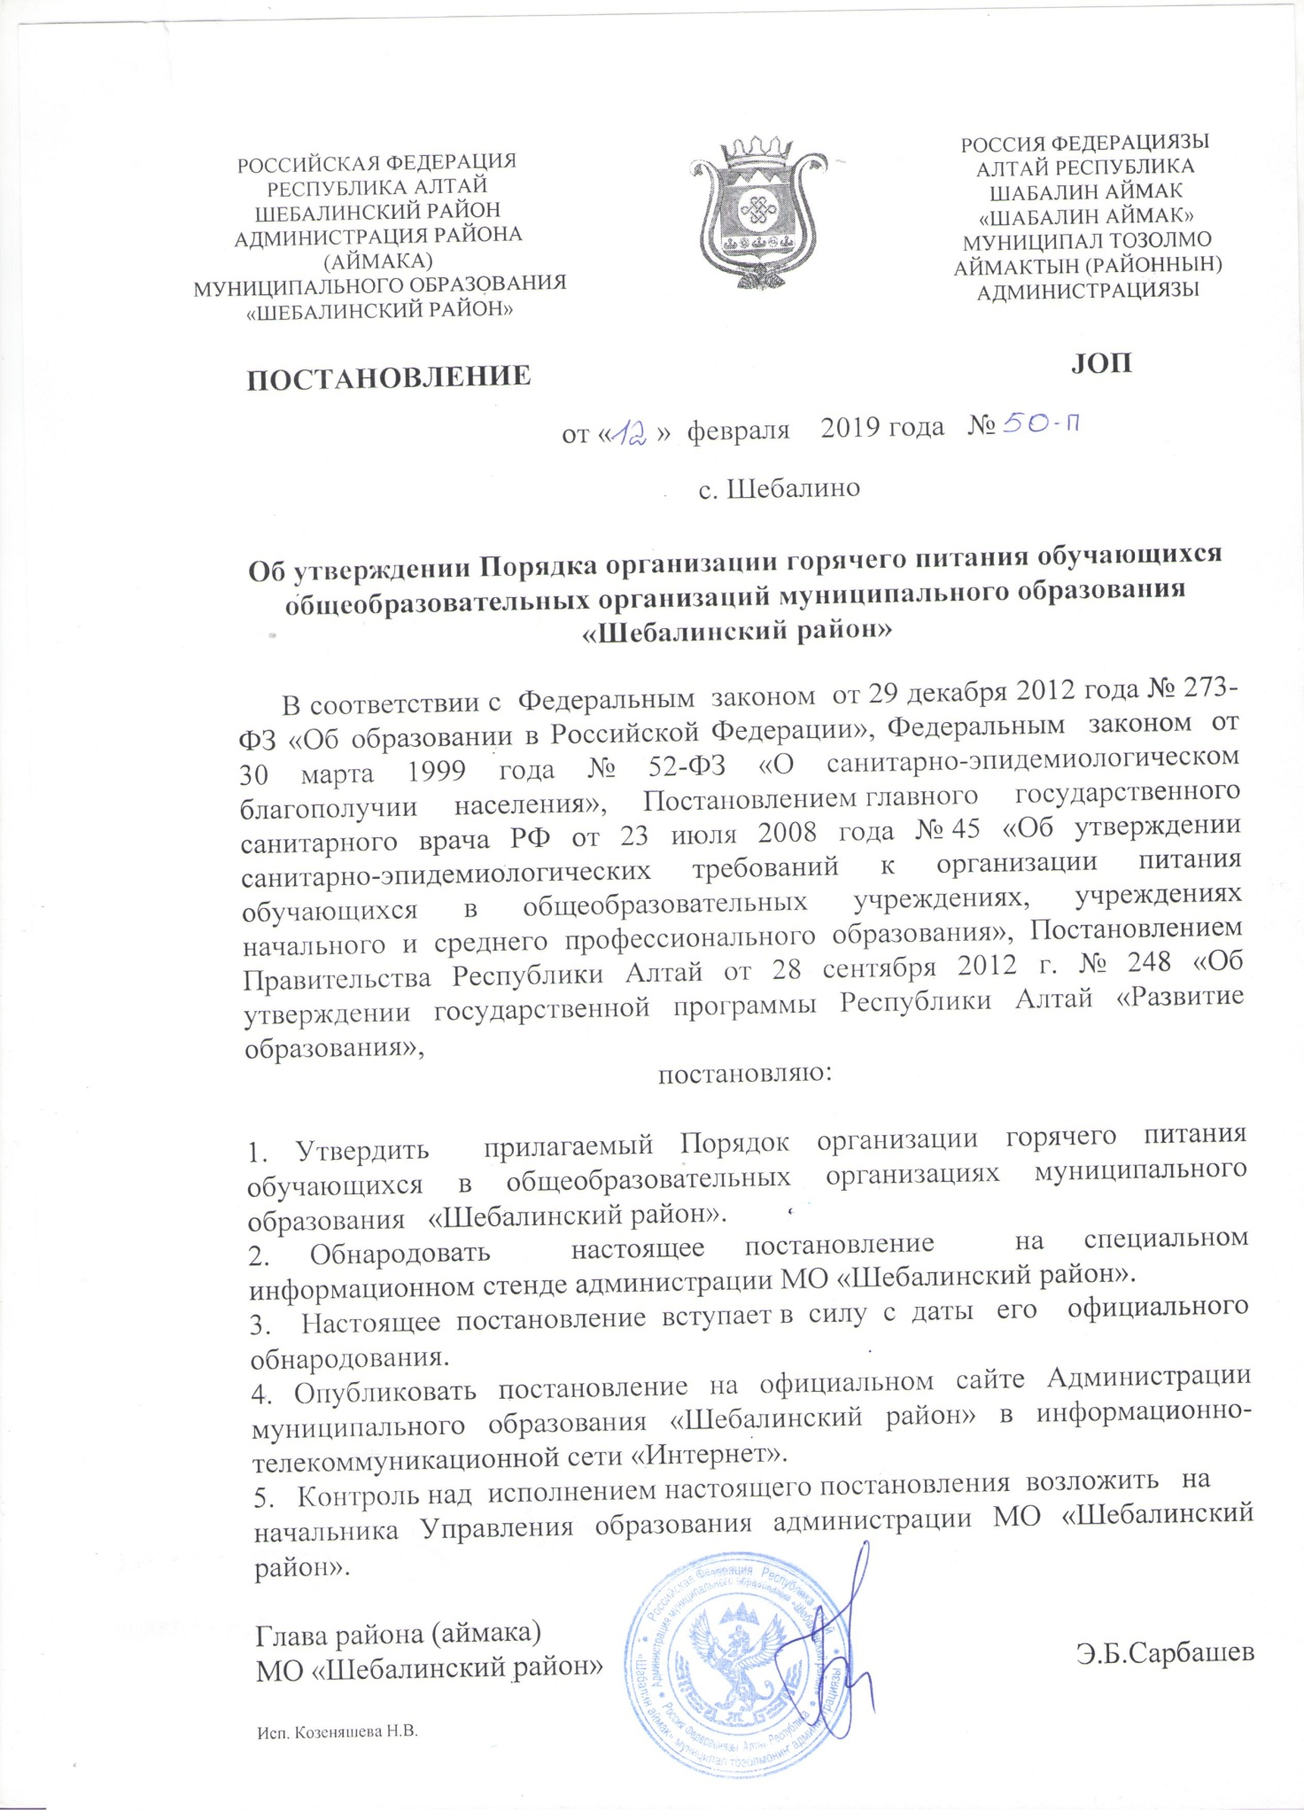

УТВЕРЖДЕН
Постановлением Администрации
муниципального образования «Шебалинский район»
от « 12 » февраля 2019г. № 50-п

ПОРЯДОК
организации горячего питания обучающихся в общеобразовательных организациях муниципального образования «Шебалинский район»

1. Общие положения

1.1. Настоящий Порядок разработан на основании Федерального закона от 29 декабря 2012 года № 273-ФЗ «Об образовании в Российской Федерации», Федерального Закона от 30 марта 1999 года № 52-ФЗ «О санитарно-эпидемиологическом благополучии населения», Указа Президента РФ от 5 мая 1992 года № 431 «О мерах по социальной поддержке многодетных семей», Постановления главного государственного санитарного врача РФ от 23 июля 2008 г. N 45 «Об утверждении санитарно-эпидемиологических требований к организации питания обучающихся в общеобразовательных учреждениях, учреждениях начального и среднего профессионального образования», Постановления Правительства Республики Алтай от 28 сентября 2012 г. № 248 «Об утверждении государственной программы Республики Алтай «Развитие образования».

1.2. Действие настоящего Порядка распространяется на
обучающихся
образовательных организаций муниципального образования
«Шебалинский район» (далее – обучающиеся) (далее –
образовательная организация).
1.3. Основными задачами организации питания обучающихся
являются:
создание условий для его социальной и экономической
эффективности, направленных на обеспечение обучающихся
рациональным и сбалансированным питанием;
гарантирование качества и безопасности питания, пищевых
продуктов, используемых в приготовлении блюд;
пропаганда принципов здорового и полноценного питания.

2. Порядок предоставления бесплатного и льготного горячего питанияобучающимся

2.1 Право на обеспечение бесплатным горячим питанием имеют:
а) обучающиеся с ограниченными возможностями здоровья
(дети с ОВЗ)

2.2 Право на льготное горячее питание имеют:
а) обучающиеся из малообеспеченных семей, где среднемесячный доход на одного человека ниже прожиточного минимума, утвержденного Постановлением Правительства Республики Алтай.
2.3 Для целей настоящего Порядка под льготным горячим питанием следует понимать частичную оплату питания родителями (законными представителями).
Частичная оплата питания родителями (законными представителями) в течение года может быть изменена.
2.4 Для предоставления бесплатного или льготного горячего питания родители (законные представители) обучающегося обращаются с заявлением на имя директора образовательной организации по форме, согласно приложению № 1,№2 к настоящему Порядку, с приложением к нему следующих документов.
а) подтверждающие документы, что семья является «малообеспеченной», или список детей утвержденный КУРА Управлением социальной поддержки населения Шебалинского района;
б) для категории обучающихся, указанной в пп. «а» п. 2.1. настоящего Порядка: справку об инвалидности или заключение психолого-медико-педагогической комиссии Республики Алтай;
справку с места жительства о составе семьи.
2.5 Указанные документы предоставляются 2 раза в год, в срок до 10 сентября и 10 января.
2.6. Заявитель несет ответственность за полноту и достоверность представленных сведений.
2.7 В случае если в течение учебного года у обучающегося возникает право на получение бесплатного или льготного горячего питания, законные представители (родители, усыновители или попечители) обучающегося вправе подать заявление на получение такого питания и документы, предусмотренные п.2.4., настоящего Порядка с момента возникновения такого права. Руководитель образовательной организации в течение пяти рабочих дней со дня получения указанного заявления принимает решение о предоставлении обучающемуся бесплатного или льготного горячего питания.

3. Сроки и порядок рассмотрения заявлений на предоставление бесплатного или льготного горячего питания

3.1. Приказом руководителя образовательной организации до начала нового учебного года назначается Организатор питания по школе, лицо ответственное за организацию и предоставление бесплатного или льготного горячего питания. По классам образовательной организации за организацию питания отвечают классные руководители.
3.2. Организатор питания совместно с классными руководителями в срок до 10 сентября и 10 января принимает документы, перечисленные в п. 2.4. настоящего Порядка (далее – пакет документов), регистрирует заявления в книге регистрации заявлений на бесплатное или льготное горячее питание, сверяет копии представленных документов с оригиналами, заверяет копии и прилагает к заявлению о предоставлении бесплатного или льготного горячего питания, осуществляет проверку представленных пакетов документов на соответствие настоящему Порядку.
3.3. Организатор питания в течение пяти дней составляет список обучающихся, имеющих право на предоставление бесплатного или льготного горячего питания в образовательной организации.
3.4. Решение о предоставлении бесплатного или льготного горячего питания принимается руководителем образовательной организации в срок до 20 числа на основании согласованного списка обучающихся, имеющих право на предоставление бесплатного или льготного горячего питания в образовательной организации в форме приказа.
3.5. При возникновении в течение учебного года обстоятельств, дающих обучающимся право на предоставление бесплатного или льготного горячего питания, Организатор питания на основании заявления законного представителя обучающегося и пакета документов вносит дополнение в приказ, указанный в п.3.5.
3.6. В образовательной организации формируется дело, содержащее пакет документов, на каждого обучающегося, которому предоставляется бесплатное или льготное горячее питание. Дела подлежат хранению в образовательной организации в течение трех лет после окончания учебного года, в котором было предоставлено бесплатное или льготное горячее питание. В образовательной организации для регистрации заявлений на бесплатное или льготное горячее питание заводится книга регистрации заявлений.
3.7. Проверка предоставленных на рассмотрение пакетов документов заявителей на предоставление бесплатного или льготного горячего питания осуществляется по критериям в следующем порядке:
а) проверка на полноту предоставленного пакета документов согласно перечня, указанного в п.2.4., в зависимости от того на какую категорию обучающихся, дающую право на бесплатное или льготное горячее питание подано заявление.
б) проверка предоставленного пакета документов на наличие (где это предусмотрено) соответствующих подписей и печатей.

4. Порядок организации бесплатного питания

4.1. Обеспечение бесплатным или льготным горячим питанием осуществляется путем предоставления бесплатных или льготных горячих завтраков (обедов) в школьных столовых в дни учебного процесса. В дни непосещения обучающимися образовательной организации бесплатное или льготное горячее питание не предоставляется, денежные средства не возмещаются.
4.2. Классные руководители совместно с Организатором питания ведут ежедневный учет предоставления бесплатного или льготного горячего питания обучающимся с отметкой детодней в табелях по предоставлению бесплатного или льготного горячего питания.
4.3. В последний день месяца табель подписывается классным руководителем, организатором питания, утверждается руководителем образовательной организации и до 3-го числа месяца, следующего за отчетным, направляется в бухгалтерию образовательной организации.
4.4. Образовательная организация несет ответственность за достоверность сведений в табеле.
4.5. Предоставление бесплатного или льготного горячего питания осуществляется до конца учебного года при отсутствии обстоятельств, указанных в разделе 5 настоящего Порядка.

5. Основания для прекращения предоставления бесплатного или льготного горячего питания

5.1. Предоставление бесплатного или льготного горячего питания прекращается в случае:
выбытия обучающегося из образовательной организации;
утраты обучающимся (семьей обучающегося) оснований предоставления бесплатного или льготного горячего питания отдельным категориям, указанных в п. 2.1., п.2.2., настоящего Порядка.
5.2. При возникновении в течение учебного года обстоятельств, перечисленных в пункте 5.1. настоящего Порядка, заявитель обязан в течение 5 дней уведомить организатора питания образовательной организации.
5.3. Предоставление бесплатного или льготного горячего питания обучающемуся прекращается на основании приказа руководителя образовательной организации со дня, следующего за днем выявления обстоятельств, указанных в п. 5.1. настоящего Порядка.
5.4. В случае если заявитель несвоевременно уведомил организатора питания об обстоятельствах, влияющих на предоставление бесплатного или льготного горячего питания учащемуся, заявитель добровольно возвращает денежные средства за дни неправомерно полученного питания в бухгалтерию образовательной организации в течение 30 календарных дней с момента издания приказа руководителя образовательной организации о прекращении предоставления бесплатного или льготного горячего питания. При отказе от добровольного возврата, средства взыскиваются в судебном порядке в соответствии с законодательством Российской Федерации.
5.5. В случае обнаружения образовательной организацией или Управлением образования предоставления заведомо ложных данных, дающих право на предоставление бесплатного или льготного горячего питания или скрытие обстоятельств, которые повлекут отказ в предоставлении бесплатного или льготного горячего питания, образовательная организация и Управление образования оставляет за собой право обратиться в суд с заявлением о факте мошеннических действий и дальнейшем взыскании денежных средств и убытков, вызванных незаконным предоставлением бесплатного или льготного горячего питания.

6. Финансовое обеспечение и контроль за осуществлением расходов на предоставление бесплатного или льготного горячего питания

6.1. Финансовое обеспечение расходов на предоставление бесплатного или льготного горячего питания осуществляется за счет средств бюджета муниципального образования «Шебалинский район», средств республиканского бюджета Республики Алтай, предусмотренных на эти цели, путем предоставления субсидии на обеспечение выполнения муниципального задания образовательной организации из расчета утвержденного размера дотации на бесплатное или льготное горячее питание .
6.2. Образовательные организации:
а) осуществляют реализацию настоящего Порядка и организуют предоставление бесплатного или льготного горячего питания обучающимся в соответствии с графиком работы образовательной организации;
б) осуществляют организацию предоставления бесплатного или льготного горячего питания отдельным категориям обучающихся;
в) обеспечивают сохранность документов по предоставлению бесплатного или льготного горячего питания (Приказы о предоставлении/отказе в предоставлении бесплатного или льготного горячего питания, о приостановлении предоставления питания, решения о прекращении предоставления питания, ведомости, ежедневные меню, калькуляции меню) в течение 3 лет после окончания финансового года, в котором было предоставлено питание.
6.3. Управление образования:
а) осуществляет контроль за соблюдением настоящего Порядка и целевым расходованием бюджетных средств, в том числе соответствия стоимости завтрака/обеда сумме. Результаты проверки оформляются документально и направляются в образовательную организацию;
б) принимает меры по возврату в бюджет муниципального образования «Шебалинский район» средств, использованных не по целевому назначению;
в) осуществляет координацию процесса предоставления бесплатного или льготного горячего питания отдельным категориям учащихся в образовательных организациях.
4) принимает решение о применении мер поощрения и дисциплинарного взыскания к руководителям образовательных организаций по результатам проверок организации предоставления бесплатного или льготного горячего питания отдельным категориям обучающихся.

ПРИЛОЖЕНИЕ №1
к Порядку предоставления бесплатного или льготного горячего питания
отдельным категориям обучающихся
в образовательных организациях
муниципального образования «Шебалинский район»

Директору МБОУ «______________________»
________________________________________
^{ФИО Директора}
________________________________________,
Ф.И.О. заявителя (родителя, законного представителя учащегося)
зарегистрированного по адресу:

__________________________________________

__________________________________________,

фактически проживающего по адресу:

___________________________________________

___________________________________________,

контактный телефон _________________________

ЗАЯВЛЕНИЕ
о предоставлении бесплатного питания

Я,_______________________________________________________________________,
(ФИО заявителя)
прошу предоставить бесплатное питание учащемуся_____________________________
(ФИО, ____________________________________________________________________________________
дата рождения, класс)

_________________________________________________с________20___года
(наименование образовательной организации)
по категории ____________________________________________________________

С Порядком предоставления бесплатного питания отдельным категориям обучающихся в образовательных организациях муниципального образования «Шебалинский район» ознакомлен (а).
При наступлении обстоятельств, влияющих на предоставление бесплатного питания, обязуюсь уведомить муниципальное общеобразовательное учреждение в течение 5 дней со дня возникновения указанных обстоятельств.
В случае несвоевременного уведомления образовательной организации об обстоятельствах, влияющих на предоставление бесплатного питания обучающемуся, обязуюсь добровольно вернуть денежные средства за дни неправомерно полученного бесплатного питания в бухгалтерию Школы в течение 30 календарных дней с момента издания приказа руководителя Школы о прекращении предоставления бесплатного питания.
Несу полную ответственность за подлинность и достоверность предоставленных сведений.
Подтверждаю согласие на обработку представленных персональных данных несовершеннолетнего __________________________________________________________
^{Ф.И.О.}
и разрешаю сбор, систематизацию, накопление, хранение, использование, обновление, изменение, передачу, блокирование, уничтожение указанных сведений с помощью средств автоматизации или без использования таковых в целях предоставления бесплатного питания. Настоящее согласие действует бессрочно.

Приложение:

_____________________________________________________________________________

_____________________________________________________________________________

_____________________________________________________________________________

_____________________________________________________________________________

_____________________________________________________________________________

_____________________________________________________________________________

"___" ___________ 20__ г. ________________/__________________/
(подпись) (Ф.И.О.)

ПРИЛОЖЕНИЕ №2
к Порядку предоставления бесплатного или льготного горячего питания отдельным категориям обучающихся в образовательных организациях муниципального образования «Шебалинский район»

Директору МБОУ «______________________»
________________________________________
^{ФИО Директора}
________________________________________,
Ф.И.О. заявителя (родителя, законного представителя учащегося)
зарегистрированного по адресу:

__________________________________________

__________________________________________,

фактически проживающего по адресу:

___________________________________________

___________________________________________,

контактный телефон _________________________

ЗАЯВЛЕНИЕ
о предоставлении льготного питания

Я,_______________________________________________________________________,
(ФИО заявителя)
прошу предоставить льготное питание учащемуся______________________________
(ФИО, ____________________________________________________________________________________
дата рождения, класс)

_________________________________________________с________20___года
(наименование образовательной организации)
по категории ____________________________________________________________

С Порядком предоставления льготного питания отдельным категориям обучающихся в образовательных организациях муниципального образования «Шебалинский район» ознакомлен (а).
При наступлении обстоятельств, влияющих на предоставление льготного питания, обязуюсь уведомить муниципальное общеобразовательное учреждение в течение 5 дней со дня возникновения указанных обстоятельств.
В случае несвоевременного уведомления образовательной организации об обстоятельствах, влияющих на предоставление льготного питания обучающемуся, обязуюсь добровольно вернуть денежные средства за дни неправомерно полученного льготного питания в бухгалтерию Школы в течение 30 календарных дней с момента издания приказа руководителя Школы о прекращении предоставления льготного питания.
Несу полную ответственность за подлинность и достоверность предоставленных сведений.
Подтверждаю согласие на обработку представленных персональных данных несовершеннолетнего __________________________________________________________
^{Ф.И.О.}
и разрешаю сбор, систематизацию, накопление, хранение, использование, обновление, изменение, передачу, блокирование, уничтожение указанных сведений с помощью средств автоматизации или без использования таковых в целях предоставления льготного питания. Настоящее согласие действует бессрочно.

Приложение:

_____________________________________________________________________________

_____________________________________________________________________________

_____________________________________________________________________________

_____________________________________________________________________________

_____________________________________________________________________________

_____________________________________________________________________________

"___" ___________ 20__ г. ________________/__________________/
(подпись) (Ф.И.О.)

